网络设备基本操作实验

【实验目的】
- 掌握路由/交换设备的口令恢复方法；
- 掌握路由/交换设备软件升级方法；
- 掌握路由/交换设备基本操作方法；
【背景知识】
Cisco的命令模式：分为EXEC模式（用户模式）、配置模式、ROM监控模式。在不同的模式下使用的命令集不同。
- EXEC模式的提示符为Switch〉或Router>,只有少量命令可以使用；
- 可以通过输入enable命令并输入正确的密码后进入特权EXEC模式（提示符为Switch# 或Router#），然后可以输入任何命令；
- 在特权EXEC模式下可以通过输入命令config进入全局配置模式(提示符为Switch(config)#或Router(config)#)，此时可以对路由器/交换机进行配置；
- 通过输入不同的命令进入不同的局部配置模式（如接口配置模式、协议配置模式等），配置完成后输入exit或者Ctrl-Z返回上一级；
- ROM监控模式则是当路由器/交换机不能正常启动后自动进入，或者在启动过程中被管理员终止后进入，提示符为Switch: 或 >；
- Setup模式：当路由器/交换机第一次启动或没有任何配置文件时，会进入Setup模式，管理员可以选择是否进入，这时路由器/交换机会逐项提示需要配置的基本信息，不需要打配置命令，适合第一次做简单的配置；
Huawei-3Com的命令模式：分为用户视图、系统视图、启动模式。
- 用户视图只能输入少量命令(提示符为<Quidway>)；
- 系统视图(提示符为[Quidway])可以输入全部的配置命令。输入命令system从用户视图切换到系统视图，此时可以对路由器/交换机进行配置；
- 输入不同的配置命令进入不同的局部视图（如接口视图等），输入quit返回上一级视图。
- 在系统引导时按Ctrl-B可以进入启动模式。
【参考资料】
Cisco IOS 参考手册：
Icusing.pdf: Using Cisco IOS Software
Icovervw.PDF: Interface Configuration Overview
Iclanint.pdf: Configuring LAN Interfaces
Swspan.pdf: Configuring SPAN and RSPAN
Swstp.pdf: Configuring STP
Swvlan.pdf: Configuring VLANs
Huawei-3Com操作手册：
vrp3.3 操作手册 01_入门.pdf
vrp3.3 操作手册 02_系统管理.pdf
vrp3.3 操作手册 03_接口.pdf
VLAN典型配置举例.doc
VRP软件升级.doc
用户口令典型配置案例.doc
【实验设备】
路由器，交换机，PC，Console连接线，直联网络线，交叉网络线。
【实验时间】
2机时。

第一部分 口令恢复
【实验拓扑】
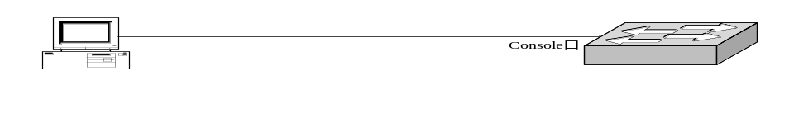
【实验步骤】
- 用Console线连接PC的串口和路由器/交换机的串口；
- 在PC上运行超级终端软件，选择连接的串口，并设置串口的速率为9600bps，串口参数为无校验、8位数据位、1位停止位；
- 恢复Cisco交换机口令
  - 关闭交换机，按住mode按钮，然后重新开机，直到system指示灯闪烁，然后放开按钮，对于3550交换机，需要等到1x端口的灯灭掉后，再放开按钮；
  - 在PC机上可以看到一些提示信息，并出现命令提示符，此时输入flash_init命令，让交换机初始化flash
  - 当再次出现命令提示符时，输入dir flash:命令，查看flash文件系统中的内容，其中应该有config.text文件，该文件存储了交换机当前配置，如果没有，表示系统配置已经被清空，可以直接启动。
  - 把当前配置文件更名。输入命令rename flash:config.text flash:config.old
  - 重新启动交换机。输入boot命令
  - 交换机启动后，自动进入setup模式，对所有问题回答No
  - 交换机启动完毕后，此时密码全部为空，配置也为空，如果要恢复原来的密码和配置，请继续往下进行。
  - 如果要恢复原来的配置，请输入如下命令：
Switch> enable
Switch# rename flash:config.old flash:config.text
Switch# copy flash:config.text system:running-config
  - 如果要查看原来的密码，请输入如下命令：
Switch> show startup-config
(在显示的配置清单中查找密码)
  - 如果要修改密码，请输入如下命令：
Switch# config terminal
Switch(config)# line console 0
Switch(config-line)# password XXXXX (XXXXX为密码)
Switch(config-line)# login
Switch(config)# line vty 0 15
Switch(config-line)# password XXXXX (XXXXX为密码)
Switch(config-line)# login
Switch(config-line)# exit
Switch(config)# exit
Switch# copy running-config startup-config
- 恢复Cisco路由器口令
  - 关闭路由器，然后重新开机，在引导时按Ctrl-Break，使其进入ROM监控状态
  - 对于Cisco2500/2600系列，输入o命令，读取配置寄存器的原始值，并记录
  - 让路由器忽略NVRAM引导。对于Cisco2500系列，输入o/r0x**4*，对于其他路由器系列，直接输入confreg进入菜单对话方式，选择确认修改配置，然后选择忽略system config（其他选项都可回答No），并且选择boot系统为2；
  - 重新启动路由器。对于Cisco2500系列，输入I，对于其他路由器，输入reset
  - 路由器启动后，自动进入setup模式，对所有问题回答No
  - 路由器启动完毕后，此时密码全部为空，配置也为空，如果要恢复原来的密码和配置，请继续往下进行。
  - 如果要恢复以前的配置，请输入以下命令：
Router> enable
Router# configure memory
Router# configure terminal
Router(config)# config-register 0xYYYY (YYYY为读取的配置值)
  - 如果要查询以前的密码，请输入以下命令：
Router> enable
Router# configure memory
Router# show startup-config
(在显示的配置清单中查找密码)
  - 如果要修改密码，请输入以下命令：
Router> enable
Router# configure terminal
Router(config)# line console 0
Router(config-line)# login
Router(config-line)# password xxxxx (XXXXX为密码)
Router(config-line)# exit
Router(config]# exit
Router# write memory
- 恢复Huawei-3com交换机/路由器口令
  - 重新启动路由器/交换机，在引导过程中按Ctrl-B进入启动模式
  - 当出现菜单时选择3. Clear Application Password
  - 此时密码被清除，也可以选择4. Clear Application Config清除配置信息
  - 不同的设备出现的菜单可能不同，请按照实际的菜单提示进行选择
  - 设置Console登录用户/密码的命令（用户为super，管理员，密码为xxxx）：
[Quidway] local-user super admin password simple xxxx

第二部分 基本操作
【实验拓扑】
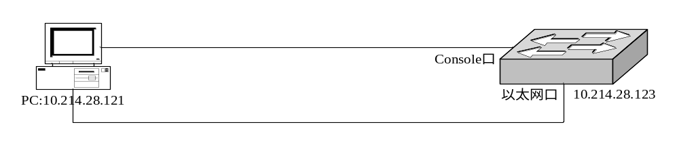
【实验步骤】
- 交换机基本操作
- 交换机每个端口有状态指示灯，状态指示灯根据当前Mode按钮选择的不同可以有多种解释，Mode按钮可以设置为显示状态、显示利用率、显示双工模式、显示速率；
- 用直联网线连接PC机到交换机，观察插上和拔出后，相应端口指示灯的变化；
- 两个交换机的端口互联需要使用交叉线，请观察直联线和交叉线的区别；
- PC机到路由器直接相连需要使用交叉线，为什么？
- Cisco软件基本操作
- 配置方式：可以通过Console、AUX、Telnet、SNMP来配置，第一次配置必须通过Console方式；
- 获得帮助：可以输入’？’或者在命令后面输入’？’，获得可用的命令列表和命令参数；
- 使用No格式：几乎所有的配置命令前面都可以在前面加no，以禁止该命令所代表的功能，比如取消IP路由，可以使用no ip routing；
- 使用Default格式：配置命令前面也可以加default，以恢复到缺省配置；
- 保存配置变更：做完配置修改后，要保存配置，以免在系统重启后丢失，这可以通过输入命令copy system:running-config nvram:startup-config来实现。
- 调试模式：通过在一些命令前面加debug，可以打开这些命令的调试信息，前面加no debug可以关闭相应的调试信息；
- 显示信息：通过show命令可以查看相应的信息，比如show running-config可以显示当前的运行配置，show interface可以列出当前的接口及状态，使用show ?获得更多的可以显示的内容；
- 显示IOS版本：show version；
- 设置交换机/路由器名字：hostname 名字；
- 缺省情况下，所有的交换端口都属于VLAN 1，可以通过show vlan查看当前交换机设置了哪些VLAN，配置VLAN可以通过命令interface vlan来进行；
- 通过show interface可以查看接口的当前状态，请注意接口的两个状态：一个是物理状态，一个是协议状态。
- 配置交换机IP地址：Interface VLAN 1, Ip Address xx.xx.xx.xx 255.xx.xx.0
- 激活端口：no shutdown。某些端口缺省是关闭的，因此需要激活；
- Huawei-3com软件基本操作
- 大多数操作方式类似与Cisco，比如输入?可以获得命令提示，只不过同样实现一个功能，Huawei-3com用了另外一个命令，比如返回上一级，Cisco是exit，Huawei-3com用的是quit；
- 保存配置变更：save
- 显示信息：通过display命令可以查看相应的信息，比如display current-config显示当前的配置信息；
- 设置交换机/路由器名字：sysname 名字；
- 使用undo格式：几乎所有的配置命令前面都可以在前面加undo，以禁止该命令所代表的功能，比如取消IP地址，可以使用undo ip address；
第三部分 软件升级
【实验拓扑】
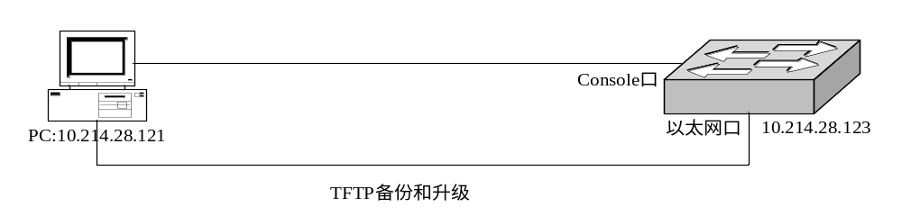
【实验步骤】
- 升级Cisco交换机软件。
- 升级之前应该把现有交换机上的软件进行备份，以防止升级错误，导致交换机无法正常工作。在进行备份之前，启动PC机上的TFTP服务器，并且设置好PC机的IP地址以及交换机的IP地址（接口VLAN1的IP地址即为交换机的IP地址，使用命令interface vlan 1和ip address，配置后可能需要激活，用show interface vlan 1检查vlan 1的状态）；
- 在交换机控制台上输入dir命令列出当前交换机文件系统目录，从中找到IOS软件所在路径和文件名（一般为.bin文件）；
- 连接好交换机/路由器和TFTP服务器之间的网线，用Ping测试交换机和PC机之间的联通性，确保连接正确；
- 输入copy xxxx.bin tftp: 将现有文件传到TFTP服务器，其中xxxx.bin就是刚才找到的IOS软件文件名，然后根据提示输入tftp服务器地址和要保存的目标文件名，如果一切设置正确，IOS文件就被传送到PC机上；
- 备份完成后，把需要升级的软件拷贝到PC机上（本实验只是演示升级过程，因此，仍然采用原来备份的文件作为升级文件）。输入命令
Switch# copy tftp: flash:
按照提示输入TFTP服务器地址、源文件名、目标文件名。把文件从TFTP服务器下载到交换机。
- 如果交换机无法正确引导，只能采用Xmodem方式升级。交换机在引导失败后，会出现一些提示，此时，键入命令：
switch: copy xmodem: flash:xxxx.bin
其中，xxxx.bin为升级后的IOS软件文件名，然后，点击PC机上的超级终端的菜单[传送文件]选项，选择要升级的文件名，选择Xmodem协议，点击发送按钮后，升级文件将传送到交换机
- 新的文件下载到交换机后，还需要让交换机启动时使用该软件。键入以下命令：
Switch# config term
Switch(config)# boot system flash:xxxx.bin
Switch# copy running-config startup-config
Switch# reboot
观察交换机启动时是否使用了新的软件。
- 升级Cisco路由器软件。按照升级交换机的方式升级路由器，区别在于所升级的软件不同。
- 升级Huawei-3com交换机/路由器软件
- 用网线连接交换机/路由器与PC机，并为交换机/路由器的接口分配IP地址，用Ping命令测试连通性；
- 启动PC机上的TFTP服务器；
- 从交换机/路由器中备份软件。输入命令copy 10.11.11.1 xxxx.bin system，其中xxxx.bin是目标文件名；
- 把要升级的文件放在控制台PC上（本处使用刚才备份的软件）；
- 输入system命令切换到系统视图，然后输入reload重新启动路由器，在启动时按Ctrl-B进入启动模式；
- 选择菜单1.Download application program，根据提示设置下载的速率
- 在PC机上选择超级终端的文件传送功能，选择要升级的文件、选择Xmodem协议为传输协议，按发送按钮后，文件开始传送到路由器；
- 当文件传送完毕后，重新启动路由器，观察路由器是否启动了新的软件。
- 也可以选择TFTP或者FTP方式下载新的升级文件，具体操作过程与Cisco设备类似，升级命令为get 10.11.11.1 xxxx.bin system，其中xxxx.bin为需要升级的文件名；如果系统未能正常启动，可以通过启动模式下的菜单2. Download application program with TFTP进行；

【思考问题】
- 路由器/交换机的启动配置和运行配置有什么不同用处？
- 在显示的配置清单的哪几项能够找到密码？
- 哪条命令可以让密码以加密形式显示？
- 如果网络电缆没有接好，比较在Windows操作系统下和在交换机上Ping本机的IP地址，结果有什么不同？
- 连接两个交换机之间的端口的网络电缆与连接PC机到交换机之间的网络电缆有区别吗？
- 如何通过备份/升级软件的类似方式将交换机/路由器的配置文件传到PC机，然后做少量修改后传递给另外一台交换机/路由器？

